***Ground Pressure and Strata Control***

**分享创造价值**

*Author：Paper tiger*

*E-mail：xucanlyu@163.com*

*Jun 2020*

请尊重作者的劳动成果，本文及其他相关材料的所有版本均禁止任何形式的售卖、交易等商业行为。希望大家相互监督，保持良性发展!

# 第一章 矿山岩石和岩体的基本性质

矿山压力：由于矿山开采活动的影响，在巷硐周围岩体中形成的和作用在巷硐支护物上的力；

矿山压力显现：由于矿山压力作用使巷硐周围岩体和支护物产生的力学现象；

矿山压力控制：所有减轻、调节、改变和利用矿山压力的各种做法，均叫做矿山压力与岩层控制；

注：矿山压力绝对存在，矿山压力显现相对存在，只有发生后才能看见；

岩石的破坏机理归根到底只有**拉伸**和**剪切**两种；

构造应力：现代构造应力（经受地质构造应力中产生的应力）与地质构造残余应力（地质构造运动结束后残余在岩体内部的应力）；

构造应力以水平力为主，具有明显的区域性与方向性：

1、一般情况地壳的运动以水平运动为主，构造应力主要是水平应力；而且地壳总的运动趋势是相互挤压，所以水平应力以压应力占绝对运动趋势；

2、构造应力分布不均匀，在地质构造变换比较剧烈的地区，最大主应力大小以及方向往往有很大的变换；

3、岩层中的构造应力具有明显的方向性，最大水平主应力和最小水平主应力之值一般相差较大；

4、构造应力在坚硬岩层中出现一般比较普遍，在软岩中存储构造应力很少；

原岩应力分布规律:

1、实测铅直应力基本上等于上覆岩层重量；

2、水平应力普遍大于铅直应力；

3、平均水平应力与铅直应力的比值随着深度的增加而减小；

4、最大水平主应力与最小水平主应力一般相差较大；

岩体受外力作用而产生弹性形变时，在岩体内部存储的能量角弹性应变能；

弹性应变能：形状不变，体积改变；

畸变能：形状不变

比原岩应力高的压力区为增压区即支承压力区，一般取高于原岩应力5%为分界处；应力峰值点一般距，煤壁8-12m；比原岩应力低的压力区为减压区

赋存在煤层之上的岩层称为顶板或上覆岩层；

直接顶初次垮落的标志：直接顶垮落高度超过1-1.5m，范围超过全工作面长度的一半；

关键层计算时：体积力N/m3、层厚、弹性模量、抗拉强度；

基本顶初次破断前，板的边界支撑条件有4个形式：

1、四周均为实体煤固支的板；

2、一边采空区或断层简支、三边固支的板；

3、两邻边简支、两邻固支的板；

4、三边简支、一边固支，即俗称孤岛工作面条件下的板；

动压系数：支架在来压的载荷与平时的载荷之比；

周期来压：由于裂隙带岩层周期性失稳而引起的顶板来压现象；

周期来压的主要表现形式：

顶板下沉速度急剧增加，顶板下沉量变大；

支架载荷普遍增大；

煤壁片帮、支柱折损、顶板发生台阶下沉等；

关键层：坚硬并具有一定厚度的岩层起主要的控制作用，破断后形成的结构直接影响采场与周围巷硐的矿压显现与岩层活动；

沿空掘巷：

沿空留巷：将上区段工作面采过后，通过支护或其他方法将上区段运输平巷保留下来做下区段的回风平巷；

一、什么叫岩石的应力应变全程曲线？

为什么说它真实的反映了岩石的破坏过程？

认识这一过程对研究岩石性质有何意义？

岩石的应力应变全程曲线，又称全应力—应变曲线，是在刚性实验机上得到的、反映岩石加载后变形和破坏全过程的实验曲线。如图1，它与在一般普通的材料实验机上所得的曲线不同，可分为以下几段：

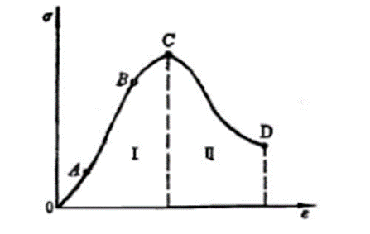

**图1 岩石的应力应变全程曲线**

1、OA段，为岩石的压密阶段，由于岩石内部各种裂隙受压闭合而形成；

2、AB段，接近于直线，为线弹性阶段，B 点为弹性极限；

3、BC段，为塑性段，与普通材料实验机上脆性岩石发生破坏前塑性段很短相比，它的塑性段较为明显。由于这一阶段岩石内部有微破裂不断发生，又称为破裂发展阶段。岩石到C点发生破坏，C点即为强度极限；

4、CD段、岩石的破坏是一个渐进的发展过程，即岩石在C 点达到强度极限以后仍有一定的承载能力，在低于强度极限的压力下应变继续扩大，直到压力降到某一较小值，岩石在D 点达到完全破坏。这一段卸载曲线CD，称为后破坏曲线或峰后特性曲线。

岩石的应力—应变全程曲线真实地反映了岩石破坏的全过程。过去在普通的材料实验机上得不到这一曲线，是由于普通的材料实验机具有“柔性”，在对岩石试块加载过程中它本身也相应地产生变形，不断地聚积一部分变形能。当岩石达到强度极限后，随试件破裂。

二、莫尔强度理论和格里菲斯强度理论提出的基本思想是什么？

它们在本质上有何区别？

为什么目前莫尔强度理论较广泛地用作岩石的强度条件？

莫尔强度理论认为，材料破坏主要是由于破坏面上的剪应力达到一定程度，但此剪应力还与破坏面上由于正应力造成的摩擦阻力有关。也就是说，材料某一点发生破坏，不仅取决于该点的剪应力，同时取决于正应力，即沿某一面剪断时剪应力与正应力存在着一定的函数关系，τ=f（σ）。

格里菲斯强度理论则认为，任何材料内部都存在各种细微的裂缝，当材料处于一定的应力状态时，在这些裂缝的端部便会产生应力集中。如果主应力为拉应力，则在裂缝端部产生几倍于主应力的拉应力；如果主应力为压应力，在裂缝端部也产生拉应力。当裂缝周周拉应力超过岩石的抗拉强度时，就会由于岩石的扩展而造成岩石的破坏。

**莫尔强度理论的实质是剪切破坏理论，而格里菲斯强度理论的实质是脆性拉断破坏理论，这就是它们实质上的区别。**

日前莫尔强度理论之所以广泛地用作岩石的强度条件，是由于它能较全面地反映岩石的强度特性。如它能较好地反映岩石抗拉强度远小于抗压强度的特点；它能解释岩石为什么会在三向受拉时破坏，而在三向等压时不会破坏这样一些基本现象（因为包络线在受拉区闭合，在受压区不闭合）等。

**三、在矿山压力和岩层控制的实践和研究中，较广泛应用的岩石强度理论有哪些？各有何优缺点？今后的前景如何？**

在矿山压力和岩层控制研究中较广泛应用的岩石强度理论主要有三个：

莫尔强度理论；

格里菲斯强度理论；

八面体剪应力理论；

1.目前，应用最广的是莫尔强度理论。因为经过大量实践，正明它能较准确地解释和判断一些岩石的破坏现象，较全面地反映岩石的强度特性。岩石在不同受力状态下的破坏形式，主要有两种：**剪切破坏和拉断破坏**

莫尔强度理论与最大剪应力理论（或称第三强度理论）不同，后者认为材料在一定受力状态下，当其最大剪应力等于单向拉伸实验时的极限剪应力时，材料破坏。而莫尔强度理论则认为，导致材料破坏的剪应力不仅与材料本身的性质有关，还与破坏面上由正应力造成的摩擦阻力有关，即材料沿某一个面剪断时的剪应力与该面上的正应力存在一定的函数关系τ=f（σ）。显然，莫尔强度理论更符合岩体实际所受的复杂的应力状态。实验所得的莫尔强度包络线，在拉应力区闭合，也能反映岩石抗拉强度远小于抗压强度这一特点。实践还表明，莫尔强度理论不仅适用于脆性材料的破坏，在有些情况下也适用于塑性材料的破坏。

直线型莫尔强度包络线由岩石抗剪实验得到，简易准确，大量被应用作岩石破坏的判据。 莫尔强度理论主要缺陷有二：

一是它没有考虑到中间主应力σ2的影响；

二是它以材料刚进入破坏时的极限应力为破坏准则，不能反映材料破坏的渐进性，特别是在高围压情况下。

2.格里菲斯强度理论被有些学者认为是最有发展前途的强度理论，它不仅能解释岩石脆性破坏现象，而且它的出发点是认为材料破坏的根据是其内部存在着细微的裂缝，无论在拉应力或压应力作用下都会在裂缝周围产生应力集中，形成拉应力，当裂缝端部拉应力大于材料的抗拉强度时，就会由于裂缝的扩大导致材料破坏。这就解释了许多材料在远低于其强度极限时就发生破坏的原因。因此，在格里菲斯强度理论的基础上发展了断裂力学，在岩石力学中也出现了断裂岩石力学。一些人用它来研究岩石中裂隙扩展和破坏问题，以及岩石的压缩破坏机理，近年也有人据此分析巷道锚喷支护前后裂纹应力场的变化，解释锚喷机理。但也有人认为格里菲斯强理论距离实际应用还有一定距离，即岩石中存在的大量节理裂隙与材料中的一条裂缝有很大区别，一些实验表明，岩石中大量裂隙在压应力下产生闭合，某些情况下裂隙闭合反而使强度有所增加，有人据此对格里菲斯理论进行了修正，可见它在不断发展。

3.八面体剪应力理论，又称八面体强度论或形状改变比能理论或歪形能理论。它认为材料破坏的原因是材料的屈服，而引起材料屈服的原因是八面体剪应力，即材料无论处于何种受力状态，只要八面体上的剪应力τ8达到材料单向拉伸破坏时剪应力τ8s时，材料就开始屈服。这一理论考虑到了岩石的三向受力状态，包括中间主应力σ2，与塑性材料的实验结果符合，在塑性力学中称为冯－米赛斯破坏准则，因此在研究岩石的塑性破坏时有应用，但距广泛应用还有很大距离。

4. 在矿山压力研究中也有人应用最大变形理论，即第二强度理论，认为岩石的破坏取决于临界状态下的变形，一些现场也以某种变形极限作为判断岩石破坏的依据。

# 第二章 矿山岩体内应力的重新分布

**一、研究空的周围应力对研究矿山压力有何实际意义，有哪些重要结论可以借鉴？**

在煤层开采过程中，井下巷道的断面形状是多种多样的，而且巷道周围岩石又是非均质的各向异性体，其力学特性及围岩的应力场目前还未完全掌握，因此，自前还无法用数学力学方法求出巷道周围应力分布的精确解。近年来虽然应用了有限元和边界元计算法，但其结果仍是经过简化了的近似解。为了研究问题的方便，假设巷道周围岩体为均匀连续弹性体。这样，就可将巷道视为圆孔，用弹性力学的方法求出巷道周围岩体的应力分布，从而近似地反映实际巷道周围地矿压情况，使所研究问题得以简化。

从圆形孔周围应力分布的研究中，有以下结论可以借鉴：

**当岩体处于静水平应力状态（λ=1）时，圆形巷道周围应力场有以下几个特点：**

1.巷道周围岩体全部处于压缩状态。

2.孔周边的最大应力集中系数K＝2 ，并且与孔的直径大小无关。

 3.圆孔周围任意一点的切向应力与径向应力之和为一补常数，且σt+σr=2γH。

4.圆形孔周边以外其他各点的应力大小与孔径大小有关。

**当岩体处于单向受压应力状态（λ=0）时，圆形孔周围应力场有以下几个特点 ：**

1.圆形孔周围岩体有拉应力区出现。

2.圆形孔周边最大应力集中系数K=3 ，当θ=0°和时θ=180°，孔周边的切向应力σt=3γH。

    3.当在孔内增加侧向压力时可以使应力场得到改善， 这就是巷道安设支架的作用。

**当0≤λ≤1时，巷道周边应力情况介于以上两种情况之间，应力集中系数K则介于2～3之间。**

**二、什么叫支承压力，它和矿山压力有何不同?**

矿山压力是指在岩体中开掘巷道或在煤层中进行采煤以后，破坏了岩体内的原始应力平衡状态，而在井巷、硐室及回采工作面周围煤、岩体中和支护物上引起的力。

支承压力则是指在岩体中开掘巷道，在煤层内进行采煤时巷道两侧或回采工作面周围煤壁上形成的高于原岩应力的垂直集中应力。

支承压力是矿山压力的一个重要组成部分，支承压力的存在对于围岩变形和破坏，对于巷道维护，工作面落煤，开采过程中的冲击地压，煤与瓦斯突然喷出等都有直接的影响。所以，支承压力是研究矿山压力及其控制的一个重要组成部分和主要对象。但它不是矿山压力的全部内容，矿山压力除支承压力以外，还包括巷道及回采工作面周围岩体对支架产生的力，围岩中的水平应力等等。

# 第三章 回采工作面上覆岩层活动规律及其分析

**一、简述煤层开采后，上覆岩层的破坏方式。怎样按破坏方式分区？**

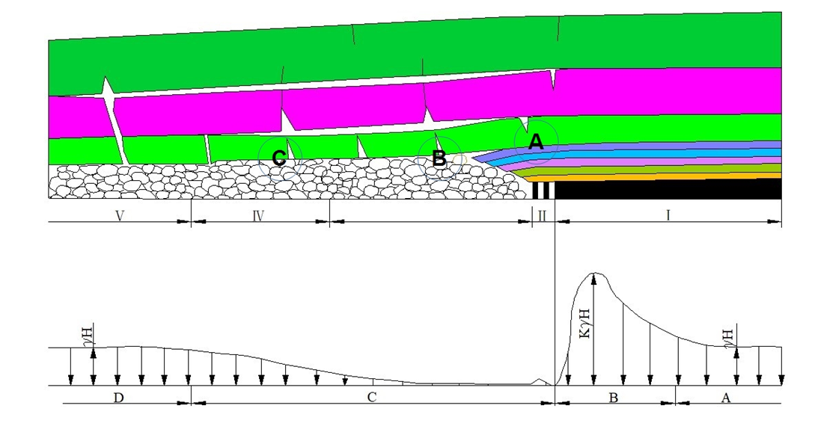

当煤层开采以后，由于直接顶下部形成较大的空间，直接顶破断后，岩块呈不规则垮落，排列极不整齐，其松散系数较大。将具有这种破坏方式的岩层称为冒落带，如图3-1 中的Ⅰ区域。

冒落带以上的顶板岩层由于其下部自由空间较小，岩层断裂后，其向下移动时受到相互牵制，岩层只是断裂下沉而无翻转，通常将这个区域叫做裂隙带，如图3-1 中的Ⅱ区域。

再向上直至地表的岩层只有弯曲下沉而无断裂，这一带常称为弯曲下沉带，如图3-1中的Ⅲ区域。

根据裂隙带内岩层的移动特点，沿工作面推进方向可将其分为以下几个区域：

1.A 区域，即煤壁支撑影响区。这个区域在煤壁前方30～40m的范围内。该区域内岩层有较明显的水平移动，而垂直移动甚小，有时岩层还可能出现上升现象。

2.B区域，也称为离层区。这个区域是在回采工作面推过以后的采空区上方。这个区的岩层移动特点是：破断岩层的垂直位移急剧增大，其下部岩层的垂直移动速度大于上部岩层的垂直移动速度，因而下部岩层和上部岩层发生离层。

3.C区域，称为重新压实区。这个区域内裂隙带的岩层重新受到已冒落矸石的支撑，垂直移动减缓，其下部岩层的垂直移动速度小于上部岩层，因而使岩层离层时出现的层间空隙又重新闭合。

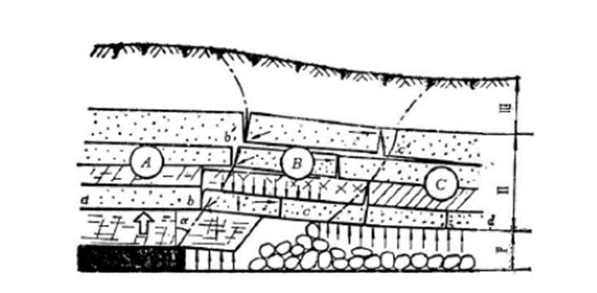

图3-1 回采工作面上覆岩层的分带与分区

Ⅰ—冒落带；Ⅱ—裂隙带；Ⅲ—弯曲下沉带

A—煤壁支撑影响区；B—离层区；C—重新压实区

**二、试分析采场上覆岩层所形成的裂隙体梁的失稳条件。**

采场上覆岩层中形成的结构就是上覆岩层的破断岩块间形成的“三铰拱”式平衡， 外形上好像是由裂隙体岩层形成的梁。裂隙体梁的失稳就是岩块间的“三铰拱”式平衡遭到破坏所致。

裂隙体梁的失稳有两种情况：一是变形失稳，二是滑落失稳。

两种失稳都和岩块间产生的水平推力T 的大小有关。 当岩块间的水平推力T 过大时，岩块在向下回转的过程中，其接触处的应力将超过岩块的抗压强度，从而使岩块破坏，“三校拱”也因变形过大而破坏，致使裂隙体梁发生变形失稳。这时，岩块间的水平推力T 的大小可由下式确定：

T=LQ／2（h-s）

式中：

h—岩层厚度；

L—每一岩块长度；

S—每一岩块下沉量；

Q—上覆岩层重量。

当岩块间的水平推力T 过小时，岩块间产生的摩擦力也很小，不能承受岩块间的剪切力，则悬露岩块就要产生滑落失稳。为了不使岩块产生滑落失稳，岩块间的摩擦条件应满足下式要求： Ttg（φ-θ）>Q 由以上两式可以看出，裂隙体梁的平衡和以下条件有关：

1、当岩层的厚度h 较小，即接近或等于岩块的初始下沉值S 时，水平推力T 将达到无穷大，任何岩石都无法承受这样大的力，因而裂隙体梁无法形成。

2.当岩层的厚度h 过大时，水平推力T 则变小，在T 值小于一定数值时，

Ttg（φ-θ）>Q就不能得到满足，因而引起岩块滑落失稳。

3.当岩层的破断角θ大于某一数值时，Ttg（φ-θ）>Q条件不能成立，裂隙体梁也无法平衡。当θ角等于零或为负值时，才有利于裂隙体梁结构的平衡。当θ≥φ（岩石的内摩擦角）时，在任何情况下，裂隙体梁都不能取得平衡。

4.将上面第一式代入第二式中，经过整理后可得： L>2(h-s)／tg(φ-θ) 从此式可以看出，当θ= 0，tgφ=1 时，破断岩块的长度必须大于岩块厚度的两倍以上岩块才能取得平衡。

**三、长壁工作面老顶断裂板块结构理论的实质是什么?**

地下煤层被采出以后，煤层顶板总要发生破断甚至垮落，研究顶板的破断和运动规律对于更好地控制顶板，保证工作面安全生产是非常重要的。 迄今为止，对回采工作面上覆岩层的研究大多是把顶板岩层简化为“梁” 的模型，作为平面问题来求解。

实质上，回采工作面顶板的破断和运动并非是平面问题，而是一个空间问题。因此，近来有很多研究者将其视为“板”，进行研究。认为煤层开采以后，上覆岩层中较坚硬的老顶好似一个弹性薄板（厚宽比小于1：4），并且认为这个板和上部岩层已离层，板上部的软岩层只作为其上的载荷。这个弹性薄板支撑在四周的弹性基础之上（即煤层和直接顶之上），并可用相似材料模型模拟、计算机模拟及现场实测验证的方法进行研究。

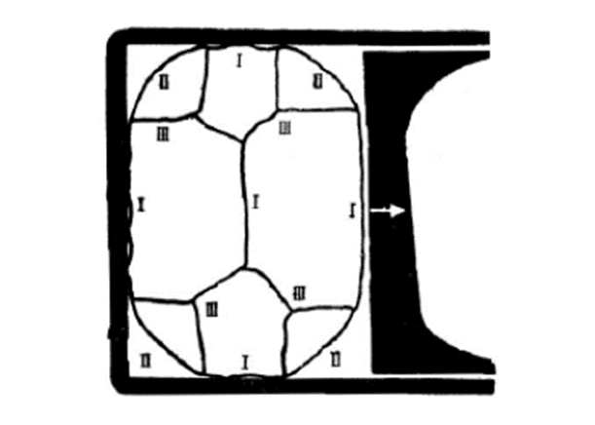

图3-2 老顶破断过程示意图

研究结果认为，当回采工作面由开切眼向前推进一定距离时，采空区上部悬露的老顶（板）在其自重和上部软弱岩层重量的作用下，其周边中部和板的中央首先产生微小裂隙。随后该裂隙渐渐张开，并沿直线向两端扩展，形成初始裂隙组Ⅰ。

初始裂隙扩展一定长度后（一般距工作面两端约20m）呈弧线贯通，形成裂隙组Ⅱ。

贯通裂隙形成后，老顶沿Ⅰ、Ⅱ裂隙向中央回转，使中央的初始裂隙向四周扩展形成分块裂隙组Ⅲ。

至此，老顶被各裂隙组分割成若干结构块，各结构块互相挤压可能形成随机平衡的空间结构如图3-2所示，此时，老顶初次破断过程结束。

主要结论：

1.老顶的破断是拉伸破坏，各裂隙组将老顶分割成若干结构块；

2.工作面上下端头在老顶弧形板的保护之下；

3.老顶破断后的结构块互相挤压可能形成随机平衡结构；

4.长工作面（工作面长大于初次来压步距）有利于老顶结构块的平衡；

5.当工作面足够长时，其中部老顶的动动规律和梁的假说相吻合；

6.老顶断裂时，在断裂线前方煤（岩）体内产生反弹现象。

# 第四章 回采工作面矿山压力显现基本规律

**一、什么是老顶的初次来压和初次来压步距，其特点是什么，老顶初次来压时应采取些什么措施？**

回采工作面由于老顶的第一次失稳而引起顶板压力异常增大的现象叫做老顶的初次来压。

从开切眼到顶板初次来压所推进的距离称为老顶的初次来压步距。

老顶的初次来压并不一定是老顶的第一次断裂。初次来压前老顶可能已经断裂，但由于老顶“梁”或“拱”结构的存在，保护着回采工作面，使回采工作面顶板压力显现不大。当回采工作面继续推进时，老顶形成的“梁”或“拱”结构发生失稳，使工作面顶板下沉急剧增大，才显现出顶板的初次来压。

**老顶初次来压时，回采工作面表现有以下一些特点：**

1.回采工作面顶板急剧下沉，支架载荷增大。

2.工作面内直接顶破碎，甚至产生台阶状下沉现象。

3.煤壁中支承压力增大，表现为煤壁片帮严重。这是老顶初次来压的预兆之一。

4.老顶初次来压比较突然，易造成顶板垮落事故。

5.工作面内顶板出现裂缝，并有顶板掉碴现象，有时顶板有断裂声。 老顶初次来压的剧烈程度与老顶的岩石性质、厚度，直接顶的厚度，煤层的采高以及是否有地质构造等因素有关。

老顶初次来压时，由于对工作面的安全影响较大，所以在生产实际中常采取以下安全措施：

1.掌握该煤层老顶的初次来压规律和初次来压步距的大小，做好提前预报工作，以便事先做好防范准备。

2.初次来压前注意工作面支架质量，加强工作面支架对顶板的支护能力。如在靠采空区一侧增设密集支柱，适当扩大控顶距等。

3.加强支架稳定性。在靠近采空区一侧增设一梁三柱的斜撑支架，在工作面内增设木垛等特种支架。

**二、什么是老顶的周期来压和周期来压步距，试分析周期来压的形成原因及表现形式。**

在老顶初次来压以后，工作面继续推进，裂隙带岩层形成的结构周期性失稳而引起的顶板来压现象称为工作面顶板的周期来压。

相邻两次周期来压之间工作面推进的距离叫周期来压步距。

在老顶初次来压以后，随着工作面的推进，老顶岩层继续断裂并形成裂隙体梁结构，工作面再向前推进裂隙体梁向下回转发生失稳，形成第一次周期来压。工作面再向前推进，老顶再断裂，形成的新的裂隙体梁又向下回转、失稳，导致第二次周期来压。

如此反复，上覆岩层经历了“稳定-失稳-再稳定一再失稳”的过程。这种过程反复出现导致工作面顶板压力周而复始地增大，形成了工作面顶板的周期来压。

工作面周期来压有以下表现形式：

1.工作面顶板下沉速度急剧增大，顶板下沉量也增大。

2.支架上所受的载荷急剧增大，有时会导致支柱折损。

3.煤壁上支承压力增大，从而引起煤壁片帮。

4.工作风内顶板破碎，难于管理，有时还可能出现顶板台阶下沉、局部冒顶等现象。

**三、直接顶与老顶的稳定性对工作面的支护原理有何影响？**

直接顶是回采工作空间直接维护的对象。直接顶的稳定性直接影响着工作面支护方式和支架架型的选择。对于不稳定的直接顶要求支架有较好的护顶性能，在煤层开采以后，不应使顶板的暴露面积过大，以免发生局部冒顶，采用单体支架要注意采取有效的勾顶措施，防止顶板从架间漏空，影响支架对顶板的支护；在采用液压自移支架时，应选用掩护性能较好的掩护支架。直接顶的稳定性较好时，对勾顶要求并不严格，可以选用支撑式或支撑掩护式支架。

老顶的稳定性对直接顶的稳定性有着直接影响，而且对支架的支护强度、支架可缩量及采空区处理方法的选择都有着决定性作用和影响。坚硬的老顶其周期来压步距较长，来压强度较大，要求支架具有较大的支护强度，才能保证工作面安全。在采用垮落法处理采空区的情况下，对于周期来压比较强烈的顶板，其下沉量将会增大，所以，要求支架应有较大的可缩性。

对于特别坚硬的顶板，有时需要采用特殊的采空区处理方法，如采用力柱支撑法或强制放顶法等等。由于顶板的稳定性不同，工作面的支护原理也应有所不同，这样才能更有效地维护好开采工作空间。

**四、试分析厚煤层一次采全高时，采场矿山压力显现的特点。**

近年来我国出现了一些厚煤层一次采全高或特厚煤层放顶煤采煤法。由于煤层的一次采高增大，使回采工作面的矿山压力显现发生了重大变化。国内外研究表明，由于煤层一次采高增大，回采工作面的矿山压力显现有如下几个特点：

1.工作面顶底板之间的移近量增大，移近速度加快，使支架增阻速度加快，给顶板管理带来较大困难。据统计，从煤壁到支架后方顶底板的移近量可达1m以上。

2.顶板下沉量增大和下沉速度加快，易造成顶板破碎、工作面局部冒顶频繁，特别是顶梁前端顶板很难控制等现象。这种现象尤其在放顶煤采煤法中显得更为突出。

3.由于一次采高加大，直接顶的冒落高度也增加，支架上的直接顶或顶煤向采空区有较大的水平移动，因而对支架产生较大的水平推力而使支架失去稳定性。另外，一次采高加大，顶板对支架产生的作用力也要增大。因此，要求支架应有较好的稳定性和较高的支撑能力。

4.由于一次采高加大，煤壁的支撑能力降低，煤壁片帮严重，更易引起端面顶板破碎和冒落。

5.在厚煤层一次采全高或放顶煤工作面，直接顶以上无坚硬老顶岩层时，也

常出现初次来压和周期来压显现。这主要是由于上覆岩层挤压使平衡拱达到极限跨距后突然破坏而引起的。 在顶板内有坚硬岩层的情况下，工作面初次放顶时也可能产生冲击地压现象。

6.厚煤层一次采全高时回采工作面煤壁中的超前支承压为增大，除易引起煤壁片帮外，上下顺槽也更加难于维护。

# 第五章 回采工作面顶板控制及支护方法

**一、怎样理解支架的合理工作阻力？**

回来工作面支架在选型上合适，顶板管理上能满足生产要求，费用上经济合理的情况下的工作阻力叫做支架的合理工作阻力。

支架合理工作阻力主要取决于回采工作面的顶板条件，不同的顶板要求有不同的合理工作阻力。根据“P-ΔL”曲线可知，支架的支撑力对顶板下沉量的影响有一定的限度，也就是说支架具有的支撑力既要有效地支护回采工作空间，又要适应上覆岩层大结构的运动规律。如果支架的工作阻力过小就不能有效地支护顶板，保证不了回采工作面的安全生产。如果支架工作阻力过大，并不能改变上覆岩层的运动规律，只能造球支护费用的浪费。所以，支架应有一个合理的工作阻力。

支架合理工作阻力的确定应考虑支架能够支撑直接顶岩层的重量，同时，还应考虑老顶初次来压和周期来压对支架产生的作用力。在生产实践中一般常采用估算法和实测法来确定支架的合理工作阻力。

**二、如何从支撑式液压支架的前后柱受力情况，分析顶板压力特点？**

支撑式液压支架在回采工作面的使用中，由于顶板的情况不同，顶板作用在支架上的载荷分布也不同。反映在支架前后柱上的受力也就不同，可能会出现下列三种情况：

1.P2／P1=0。这只有在前柱的载荷P2=0的情况下才有可能。也就是只有直接顶在采空区的悬顶较大，顶板对支架的作用力作用在后柱上或作用在后柱靠采空区的一侧时才有可能。这种情况对Ⅰ、Ⅱ级顶板是不可能发生的。只有在直接顶破断角比较小的坚硬顶板才会出现。

这种情况下，一般顶板对支架的压力都较大。往往对支架产生较大的水平力，对支架的稳定性非常不利。如大同的坚硬顶板常出现这种情况。

2. P2／P1=1。此时前柱受力等于后柱即P2=P1。也就是说顶板对支架作用力的合力在前后柱之间。这种情况只有在岩层破断角a=60°左右的中等稳定顶板中才能出现。显然，这对支撑式液压支架的受力是最好的。

3. P2／P1>1。这种情况只有在前柱受力大于后柱即P2>P1,顶板对支架作用力的合力作用在前柱上或前柱前端时才有可能出现。这时，顶板岩层的破断角a>60,直接顶比较破碎，在移架过程中，支架后部的顶板因破碎而冒落，形成切顶线前移，因而导致前柱受力大于后柱，有时出现后柱提起的现象。这种情况对支撑式液压支架的受力是极为不利的。所以说支撑式液压支架不适合在破碎顶板的条件下使用。

**三、试从掩护式液压支架的结构特征及受力分析，简述其适用条件。**

掩护式液压支架托梁较短，立柱向煤壁方向倾斜，并支撑在掩护梁的前端，因此，掩护式支架缩小了控顶距，减少了对顶板的反复支撑次数，支架的支撑力靠近煤壁，提高了对机道上方顶板的支撑力。支架后部的掩护梁只对采空区冒落矸石起掩护作用。一般掩护式支架的掩护部分大于支撑部分。由于支架的立柱倾斜地支撑在掩护梁上以及冒落矸石对掩护梁的作用，所以，支架的支撑效率较低。掩护式支架为四连杆机构，可以承受一定的水平力，因而可以实现带压移架，避免了反复支撑对顶板完整性的进一步破坏。这种支架的架间密封性能好，采空区的破碎矸石不易窜入工作空间。但这种支架的有效工作空间小，因而通风断面小，行人不便。 由于掩护式液压支架在结构上的这些特点，来自工作面机道上方，顶板破碎的工作面。

**四、回采工作面“支架与围岩关系”及其特点是什么？**

采场支架和地面建筑中的支撑构件不同。在地面建筑中，支撑构件要支撑其上部所有重物的全部重量，而回采工作面上覆岩层的全部重量是通过老顶岩层所形成的结构（梁或拱）由工作面前方的煤壁、工作面支架和采空区的冒落矸石（充填物或煤柱）这个支撑体系共同支撑的。而且，三者的特性是完全不同的，煤壁是一个强支撑物，采空区冒落矸石（充填物或煤柱）是次强支撑物，而采场支架是一个较弱的支撑物。为了开采工作的需要，必须用支架来维护一定的开采工作空间。但是，支架又不能受力过大，否则就要在经济上付出更大的代价。因此，支架在这个支撑体系中，只能支撑部分顶板岩石的重量，并不能从根本上改变上覆岩层的总体活动规律。

**所谓“支架与围岩关系”就是工作面支架和工作面顶、底板之间的相互作用和相互影响，即支架对围岩既要支撑又要适应的关系。**

总的来说，研究支架与围岩关系就是研究支架性能与结构对支架受力和对围岩运动的影响。

从自前掌握的资料来看，采场支架与围岩关系有如下几个特点：

1.回采工作面支架与围岩是一个相互作用和相互矛盾的统一体，他们之间的相互用是一对力，其大小相等，方向相反。

2.支架受力的大小与支架的特性及围岩的运动规律有关。

3.支架的结构和尺寸对工作面顶板矿山压力显现特点有着重要的影响。如，有的条件选用掩护式支架比选用支撑式支架能更好地维护顶板。

# 第六章 采区巷道矿山压力及其维护

**一、采区平巷矿压显现有哪些规律，研究这些规律对维护好采区平巷有什么实际意义？**

采区平巷是与工作面开采的推进方向平行的巷道（指沿走向推进时），主要包括工作面两侧的区段运输平巷和区段回风平巷。采区平巷从开始掘进直到废弃的整个过程中，巷道内矿压显现的剧烈程度有明显差别。以保留作下区段回风平巷的运输平巷为例，根据与工作面回采的关系，可以明显地分为六个不同的矿压显现带。

第1 带内的围岩移动主要是由于掘进引起围岩应力重新分布后造成支护后支架与围岩趋于相对平衡状态；

第2带为无采掘影响带，巷道处于相对稳定状态，巷道的变形主要是由于和时间有关的变形压力引起的。

第1带和第2带巷道压力和变形特点与一般矿山巷道相似，当然，采区平巷大都是开在煤层中；

第3 带为工作面前方采动影响带，是由于工作面前方超前支承压力引起的，影响的范围和程度取决于采深、采高、采空区处理方式、围岩性质等，一般影响范围在30 m以上。由于超前支承压力为原岩应力的1～3倍（K=2～4) ，这一带矿山压力显现急剧增长，顶底板移近速度可达每天几毫米到几十毫米；

第4带为工作面后方采动影响带，主要受开采后老顶岩梁即裂隙体梁的破坏与平衡规律的影响，由于工作面支架不可能阻止老顶裂隙体梁的回转，因此，它的影响是不可避免的，在采区平巷矿压显现极为明显，通常在工作面后方15～20m处，顶底板移近量可达20～30mm/d，以至50～60mm/d，影响范围一般在60～100m以上，剧烈的程度取决于顶板类型、开采厚度等；

第5带在工作面后方100m 后，移近速度降至1～2mm/d以下，巷道可保持较长时间稳定；

第6带是当该平巷作为下一区段回风平巷使用时，受二次采动影响，在工作面超前支承压力影响下造成的。由于巷道一侧为上一区段的采空区，故矿压显现较第3 带剧烈。

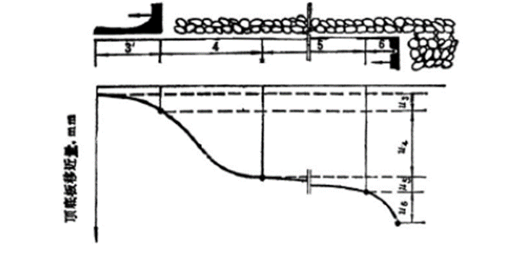

图6-1 采区平巷不同矿压影响带内顶底板移近典型曲线

图6-1为采区平巷不同矿压影响带内顶底板移近典型曲线，可以看出受回采影响最为严重的是工作面后方采动影响带，此带内巷道顶底板移近量，约占移近总量地50～60％。

研究采区平巷矿压显现的上述特点对巷道经济有效的合理支护有十分重要的意义，如：

1.认识到工作面前方超前支承压力的影响和范围，就可以在工作面接近时，从支承压力影响区外开始对巷道采取加强支护措施，如架设加强支柱等；

2.后方采动影响带是矿压显现最为剧烈的地带，造成的顶底板移近量最大。因此， 必须根据围岩赋存情况和开采条件，以及对工作面矿压显现基本规律的观测，预计后方采动影响的大小，选择是否采用沿空巷道，是采用沿空留巷还是沿空掘巷，巷道内采用何种支护方式等。

**二、试说明巷道支架与围岩相互作用及共同承载的原理。它能否很好地说明受采动影响下巷道中支架与围岩的相互作用？**

能较好地说明巷道支架与围岩相互作用及共同承载原理的支架围岩-相互作用关系图6-2，也就在新奥法中用于阐述其原理地围岩收敛与支架约束的“收敛-约束图”。

由图可知，如果想依靠支架的支承力完全阻止围岩移动，所要求的支架的支承力将为最大值Pmax，相当于开巷前的原岩应力。但只要围岩产生少量位移，P值就会急剧减少，围岩也迅速释放一部分弹性能。例如在A 点处支架与围岩相对平衡时，支架支承力PA将比Pmax小，而围岩的变形仍在弹性范围内。但这种情况不能无限制地继续下去，因为随支架支承力减小，围岩移动量会随之增加，当移动量增大到一定程度，围岩将产生松动破坏，这时支架所受松动压力就会加大（曲线2）。

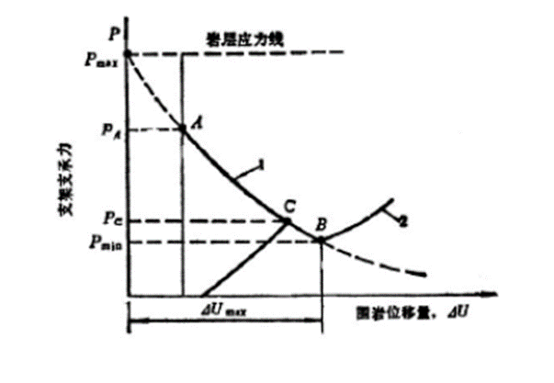

图6-2 支架与围岩相互作用关系图

从理论上讲，在曲线1 与曲线2 的交点B 处，围岩最大限度地发挥了自承能力，B 点支架的支承力最小为Pmin，它是支架最佳受载点，该点的位移ΔUmax则是允许的最大位移量。实际上，为保证有一定安全储备，通常不允许支架在B点工作，比较理想的情况是使工作点保持在离B点不远的地方。

支架与围岩相互作用及共同承载原理无疑对于指导采区平巷的支护是有用的。但由于采区平巷等要受到采动影响，该图对这些情况则不能予以说明。如采区平巷掘进后，支架和围岩达到相对平衡，进入工作面前方采动影响区时，就要受到比原岩应力大2～4倍的支承压力的影响，支架与围岩已形成的平衡结构就要受到形响，甚至破坏。而当进入后方采动影响区时，由于采空区上方老顶的失稳与平衡，又使巷道再次承受动压影响。图6-2 所反映的关系这时就不适用了，有待进一步研究。

# 第七章 煤矿动压现象及其控制

**一、什么叫煤矿动压现象，它有几种形式，这几种形式的主要特征有何区别?**

井下开采过程中，高应力状态下积聚大量弹性能的煤或岩体在一定条件下突然发生破坏、冒落或抛出，使能量突然释放，呈现巨大的声响、震动以及气浪等明显的动力效应，这些现象统称为煤矿动压现象。它具有突然发生的特点，在地下开采过程中往往造成严重的井下灾害。

煤矿动压现象按成因、机理和表现形式综合分析可归纳为三类，即：

冲击矿压；

顶板大面积来压；

煤及瓦斯突然喷出；

冲击矿压是煤或岩体在高应力作用下，聚集了大量弹性变形能，其中部分岩体接近极限平衡状态，当采掘工程接近该处时由于爆破等诱发因素使力学平衡系统突然遭到破坏，煤、岩体瞬时发生脆性破坏，积聚的弹性变形能突然释放，其中相当一部分转化为动能，产生声响，冲击波，抛出大量煤或岩块等动压现象。

顶板的大面积来压则是指坚硬顶板在其下部煤体采空区，暴露面积达到一定程度时，由于自重作用，使弯曲应力超过极限应力而引起坚硬顶板原有裂隙扩展到贯穿该岩层时所发生的大面积顶板突然垮落。顶板跨落时由于其重量产生冲击力，也由于把已采空间气体瞬时排出形成的“暴风”，还由于坚硬顶板在弯曲变形时积聚的一部分弹性变形能释放，造成瓦斯和煤的喷出。

可以看出，上述三种动压现象都是在一定条件下积聚能量后而在采掘工作接近时发生的突然破坏现象，是由于能量释放造成的动压显现。前两种是由于矿山压力的作用；后一种不仅有矿山压力的作用，也有承压气体的作用。

**二、试述冲击矿压按原岩应力状态和显现强度的分类。**

1.冲击矿压按原岩体应力状态不同，可分为三类：

1）重力型冲击矿压。主要是由于重力作用而产生，即当开采深度达到一定临界深度后，由岩体自重的作用而引起的冲击矿压；

2）构造应力型冲击矿压。即当岩体处于地质构造影响下，构造应力远远超过自重应力时，由于构造应力的作用而引起的冲击矿压；

3）中间型或称“重力-构造型”冲击矿压。是受重力和构造力的共同作用所引起的冲击矿压。

2.根据冲击矿压的显现强度，一般可以分为四类：

1）弹射。单个碎块从处于高应力状态下的煤或岩体上弹射出来，并伴有强烈声响，属于微冲击现象；

2）矿震。它是岩体内部或其深部的冲击矿压，即深部的煤和岩体发生破坏，但煤或岩石不向已采空间抛出，只有片帮或散落现象，主要表现为煤或岩体的震动，伴有声响，有时产生煤尘；

3）弱冲击。煤或岩石向已采空间抛出，但破坏性不大，对支架、机器和其它设备基本上没有破坏，围岩产生的震动震级一般在2.2级以下，产生煤尘，在瓦斯煤层中伴有大量瓦斯涌出；

4）强冲击。部分煤或岩体急剧破坏，并大量的向采空区抛出，出现支架折损、设备移动和围岩震动，震级在2.3 级以上，伴有巨大声响，形成大量煤尘和产生冲击波。

**三、简述冲击矿压防治措施的基本原理和主要方法。**

根据冲击矿压的成因和机理，发生冲击矿压必须具备两个方面的因素：

一是高应力或集中高能量，这种状况可能是由于岩体自重在开采条件下形成的应力集中，也可能是由于构造应力的积聚；

二是煤岩本身具有冲击倾向性；

其防治措施也就应从两个方面考虑：

一是降低应力（或能量）的集中程度；

二是改变煤、岩体的物理力学性质，以降低其冲击的倾向性。

防治冲击矿压的主要措施有：

1.降低应力集中程度：

1）开采解放层。在煤层群条件下，首先开采没有冲击危险或危险性较小的煤层，使构造应力得到解除，并且使岩层经过一次扰动。在此范围内进行采掘工程，应力集中程度就可能降低。

2）推行无煤柱开采，采空区尽量少留煤往，尽量采用跨上山采煤。从而消除应力在煤柱上集中叠加的可能性；

3）合理安排采掘程序，避免形成三面采空的“孤岛”。

2.改变煤岩的物理力学性质：

1）高压注水，人为地在煤岩内部造成一系列弱面，并起软化作用，以降低煤岩强度，增加塑性变形量，从而减少弹性能聚积的程度；

2）放松动震动炮，释放煤体内部积聚的能量。但必须对现场条件进行分析，不要因爆破诱发冲击矿压；

3）孔槽卸压，用大直径钻孔或切沟槽使煤体松动，达到卸除压力。

# 第八章 回采工作面和采区巷道矿压研究方法

**一、回采工作面矿压观测应从何入手，应抓好哪些工作？**

矿山压力观测工作是一项细致而又繁琐的工作，一般工作量较大，时间性很强。工作面矿山压力现象是随时间延长而不断变化的。所以，在矿山压力观测之前，必须做好一系列准备工作。首先是明确观测目的，确定观测的内容、方法和仪器，详细地制定观测计划。这些都是搞好矿压观测工作的前提和保证。无目的的观测将会造成观测数据零乱或无用，导致人力和物力的浪费。 所以，在进行矿压观侧工作中要抓好以下三项工作

1.观测前的准备工作

1）选定观测地点，收集观测区的地质及技术资料；

2）根据观测目的和观测区的特点制定观测计划及观测项目；

3）要对观测队伍进行认真地培训，使其明确矿压观测的目的、意义和观测方法；

4）准备好观测所用的仪器和工具。

2.现场观测时，要抓好资料的日常整理工作。在日常观测中，每天都得到大量的观测数据和资料，为了及时掌握工作面的矿压动态，应对每天的资料进行及时地整理和分析，发现问题要及时纠正，并及时做出顶板来压预报，为工作面安全生产服务。

3.抓好观测工作的总结。观侧工作结束以后，要对全部观测数据进行分项整理和分析，提出对观测工作面矿山压力规律的认识，据此提出改进工作面顶板管理和工作面支护的措施等，最后写好观测报告。

**二、回采工作面顶板来压预报的主要依据是什么，有哪些方法？**

回采工作面顶板来压主要由老顶岩层的断裂和运动规律所决定。对某一具体工作面其上覆岩层按某一特定规律破坏和移动。在回采工作面推进过程中，不同时期的矿山压力显现具有明显的区别。

老顶断裂以前，回采工作面顶板下沉量和下沉速度较小，顶板易于管理，其上覆岩层的重量主要由煤壁所支撑，所以工作面前方煤壁中的支承压力较大。

当老顶断裂时，回采空间顶板下沉量和下沉速度增大，支架载荷增大，作用在工作面前方煤体上的支承压力减小，顶板破碎难于管理。

根据这些规律，人们在煤矿生产实际中，总结出一系列顶板来压的预报方法。目前应用的方法主要有：

利用顶板下沉速度的变化特点进行顶板来压预报。这要求随时观测顶板下沉速度的变化。工作面无工序时，顶板下沉速度达到某一数值（不同工作面此值不同）就可发出顶板来压预报。一般顶板来压时的顶板下沉速度可能比平时大数倍或几十倍；

利用工作面前方顶板反弹现象进行顶板来压预报。在回采工作面上下顺槽或中间平巷内距工作面一定距离设置顶板下沉观测点，随时进行观测。当老顶断裂时，巷道顶板出现较小的上升现象。巷道内出现反弹后一定时间内，工作面顶板必然出现来压现象；

利用回采工作面顶板下沉量来预报顶板来压。因为工作面顶板来压时的顶板下沉量要比平时大得多。例如，开滦范各庄矿某工作面顶板初次来压前顶板最大下沉量为34.3mm，而在老顶初次来压时，顶板得最大下沉量为182mm。

利用回采工作面其他矿山压力显现作为顶板来压预报的参考指标。如顶板的破碎度变化、煤壁片帮程度、支架受力大小、顶板断裂的响声，采煤机割煤时的煤尘大小等。